**Администрация муниципального образования «Лысьвенский городской округ»**

# **Комитет по охране окружающей среды и природопользованию**

***состояние***

***и охрана окружающей среды***

***Лысьвенского округа***

***в 2014 году***

***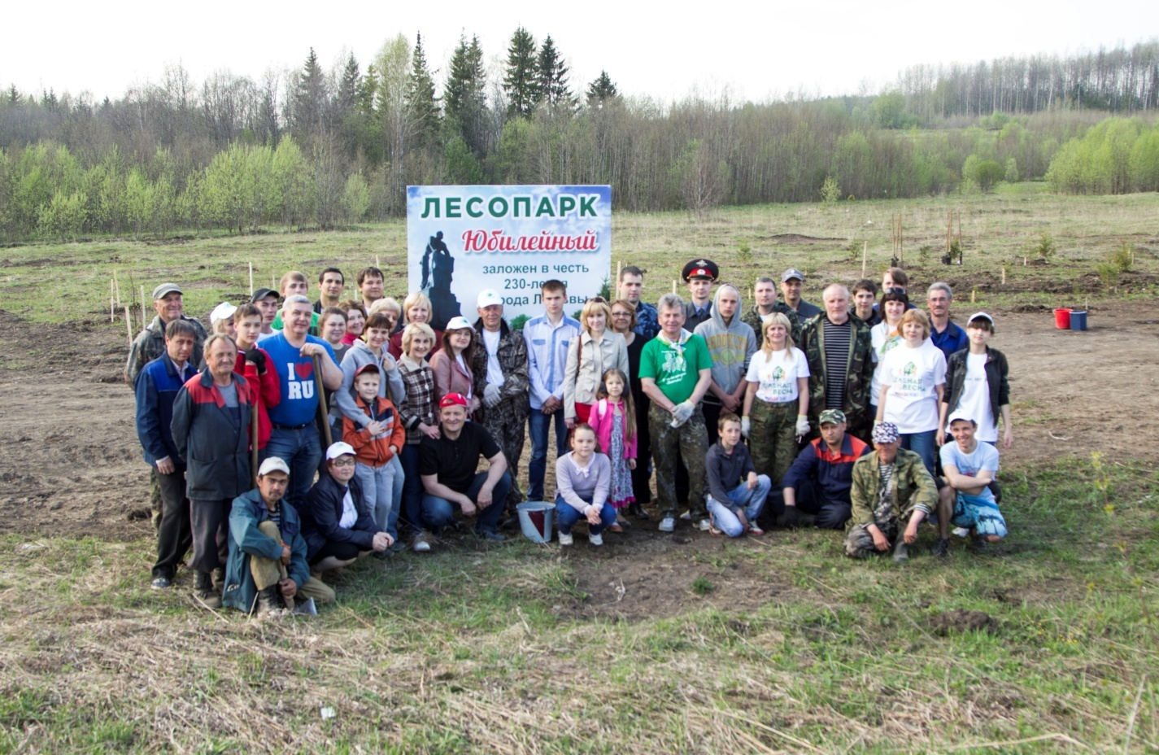***

***г. Лысьва, 2015***

Содержание

|  |  |
| --- | --- |
| Раздел | Страница |
| 1. Охрана воздушного бассейна |  |
| 2.Охрана поверхностных водоемов |  |
| 3.Качество воды объектов водопользования |  |
| 4. Образование и утилизация отходов |  |
| 5. Земельные ресурсы, их состояние, охрана и использование. |  |
| 6. Радиационная обстановка. |  |
| 7. Лес и растительный мир |  |
| 8. Охрана животного мира и рыбных ресурсов |  |
| 9. Экологическое образование и воспитание |  |
| 10.Финансирование природоохранных мероприятий из местного бюджета |  |
| 11. Аварийные ситуации и сведения о нарушении природоохранного законодательства |  |

**В подготовке «Информационных материалов о состоянии и охране окружающей среды Лысьвенского района в 2013 году» принимали участие:**

* Пермский Центр по гидрометеорологии и мониторингу окружающей среды;
* Восточный территориальный отдел Роспотребнадзора по Пермскому краю;
* ГКУ «Лысьвенское лесничество»;
* ОГИБДД ОМВД по Лысьвенскому району;
* Лысьвенское городское общество охотников и рыболовов;
* МБОУ ДОД «Дворец детского и юношеского творчества»;
* МБУК «Лысьвенская межпоселенческая библиотека»

## 

## 1. Состояние воздушного бассейна

По данным Государственной инспекции по экологии и природопользованию Пермского края Лысьвенский городской округ занимает 9 место по уровню экологической нагрузки, рассчитываемому по трем интегральным показателям (валовые выбросы, сбросы загрязняющих веществ, образование отходов) среди муниципальных образований Пермского края.

Коэффициент экологической ситуации в 2014 году составил 1,21 (в 2013 году – 0,83).

За 2014 год статистические отчёты за выбросы загрязняющих веществ в атмосферный воздух представили 32 хозяйствующих субъекта. По представленным отчетным данным, на предприятиях имеется 416 источников загрязнения атмосферы, из которых 319 – организованные. Нормативы предельно-допустимых выбросов установлены для 294 источников выбросов (в т.ч. для 233 организованных).

В атмосферный воздух выбрасывается 105 наименований загрязняющих веществ, наиболее токсичные из которых - марганец, хром, никель, цинк, фенол, формальдегид, толуол, фтористые соединения.

***Диаграмма 1***

В 2014 году, по сравнению с предыдущим годом, незначительно увеличились выбросы от производств валовых выбросов загрязняющих веществ от стационарных источников ресурсоснабжающих организаций – ООО «Лысьва-теплоэнерго» и МУУП «Теплоэнергоремонт», а также ООО «Спецсплав-М», что связано с увеличением объемов производства.

Снижение валовых выбросов загрязняющих веществ, по сравнению с предыдущим годом, отмечено на ООО «Завод ЖБИ - Монолит» (на 7,689 тонны) и ООО «АвтоЦентр «Мечта»» (2,27 тонны).

По прежнему, приоритетными предприятиями по загрязнению атмосферного воздуха в городе являются ЗАО «Полистил», ОАО «АК ЛМЗ», ООО «Спецсплав-М», ООО «Электротяжмаш-Привод», ООО «Лысьва-теплоэнерго», а также БУ МО «Чистый город» (полигон ТБО г. Лысьва).

***Диаграмма 2***

***Динамика изменения валовых выбросов***

***в атмосферу по предприятиям г. Лысьвы, тонн***

***Диаграмма 3***

Ранжирование ряда муниципальных образований Пермского края по уровню экологической нагрузки за 2014 год

***Диаграмма 4***

***Диаграмма 5***

**Обобщенные выбросы загрязняющих веществ в атмосферу по предприятиям за 2014 год\***

|  |  |  |  |  |  |  |
| --- | --- | --- | --- | --- | --- | --- |
| Загрязняющие вещества | Выбрасывается без очистки | | Поступило на очистные сооружения загрязняющих веществ, всего | Из них на очистку - уловлено и обезврежено | | Всего  выброшено в атм. загрязн. веществ |
| всего | в т.ч. от организованных источников |
| Всего | из них утилизировано |
| Всего | 2319,943 | 754,759 | 981,232 | 881,206 | 53.548 | 2419,969 |
| в том числе: | | | | | | |
| **твердые** | 51,571 | 32,288 | 498,909 | 442.421 | 53.548 | 108,059 |
| **газообразные и жидкие** | 2268,372 | 722,471 | 482,323 | 438.785 | - | 2311,91 |
| из них: | | | | | | |
| **диоксид серы** | 8,869 | 6,854 | - | - | - | 8,869 |
| **оксид углерода** | 339,628 | 324,126 | 482 | 438.62 | - | 383,008 |
| **окислы азота** | 291,019 | 284,829 | - | - | - | 291,019 |
| **углеводороды (без ЛОС)** | 1512,391 | 45,115 | - | - | - | 1512,391 |
| **летучие органические соединения (ЛОС)** | 96,813 | 57,566 | - | - | - | 96,813 |
| **прочие газообразные и жидкие** | 19,654 | 3,988 | 0,323 | 0.165 | - | 19,812 |

\* информация представлена в разрезе муниципального этапа сбора статистической информации (по отчетам 32 предприятий-природопользователей)

Мониторинг загрязнения атмосферного воздуха в городе Лысьва производится Пермским центром по гидрометеорологии и мониторингу окружающей среды (Пермский ЦГМС) на стационарном посту, расположенном по ул. Озерная, 13. Исследования ведутся по 10 показателям: взвешенные вещества, диоксид серы, оксид углерода, диоксид азота, фторид водорода, фенол, формальдегид, ароматические углеводороды (бензол, толуол, ксилолы, этилбензол).

Согласно значениям ИЗА, СИ, НП принято различать следующие степени загрязнения атмосферного воздуха (табл.2.)

**Таблица 2**

**Оценки степени загрязнения атмосферы**

|  |  |  |  |  |
| --- | --- | --- | --- | --- |
| **Степень** | | **ИЗА** | **СИ** | **НП** |
| **градации** | **Загрязнение атмосферы** |
| I | Низкое | от 0 до 4 | от 0 до 1 | 0 |
| II | Повышенное | от 5 до 6 | от 2 до 4 | от 1 до 19 |
| III | Высокое | от 7 до 13 | от 5 до 10 | от 20 до 49 |
| IV | Очень высокое | ≥ 14 | > 10 | > 50 |

**ИЗА** - суммарный индекс загрязнения атмосферы; **СИ** - наибольшая измеренная разовая концентрация примеси, деленная на ПДК, из данных измерений на посту за одной примесью, или на всех постах за одной примесью, или на всех постах за всеми примесями; **НП** - наибольшая повторяемость превышения ПДК из данных измерений на посту за одной примесью, или на всех постах за одной примесью, или на всех постах за всеми примесями.

В 2014 году Пермским ЦГМС отобрано и проанализировано 2 514 проб атмосферного воздуха. Согласно исследованиям, ориентировочный уровень загрязнения атмосферного воздуха по двум показателям качества воздуха характеризуется, как повышенный: СИ=4,6 (фторид водорода), НП=9,3 % (этилбензол). Общее количество превышений ПДК за год – 59 случаев. В предыдущем 2013 году уровень загрязнения атмосферного воздуха – повышенный: СИ=4,1 (этилбензол), НП=7,9 (этилбензол). Общее количество превышений ПДК за год – 56 случаев.

В 2014 году отмечены превышения максимальной разовой ПДКм.р. по веществам: диоксид азота, 3 случая ¬ до 1,6 ПДК; фенол, 17 случаев до 2,2 ПДК; фторид водорода, 13 случаев до 3,6 ПДК; ксилолы, 3 случая до 1,5 ПДК; этилбензол, 23 случая до 3,1 ПДК. Средние годовые концентрации определяемых веществ: взвешенные вещества, диоксид серы, оксид углерода, фторид водорода, бензол обнаружены ниже 1ПДК. Средняя годовая концентрация по диоксиду азота превысила ПДК в 1,8 раза; фенолу – в 1,5 раза.

Средние концентрации взвешенных веществ, диоксида серы, диоксида азота, фторид водорода повысились. Снижение концентраций отмечено по веществам: оксид углерода, ароматические углеводороды (бензол, толуол, ксилолы, этилбензол).

Подробная информация о превышениях ПДКм.р. по городу Лысьва представлена в таблице 3.

Уровень загрязнения атмосферы в г. Лысьва определен как ориентировочный и оценивался по 2 показателям: НП и СИ. Показатель ИЗА не рассчитывался, т.к. в соответствии с РД 52.04.667-2005 оценка качества атмосферного воздуха по показателю ИЗА, производится при наличии наблюдений не менее 500 за год

Динамика загрязнения воздушного бассейна по данным исследований представлена на диаграмме 5.

*Таблица 3*

***Превышения загрязняющих веществ в атмосферном воздухе за 2014 год***

***по результатам наблюдений на стационарном посту г. Лысьва***

|  |  |  |  |
| --- | --- | --- | --- |
| **Вещество** | **Максимальная концентрация**  **в долях ПДКм.р.** | **Дата**  **обнаружения** | **Общее число**  **случаев**  **превышения ПДК** |
| **Январь** | | | |
| Ксилолы  Этилбензол | 1,5  3,0 | 13  20 | 1  4 |
| **Февраль** | | | |
| Фенол  Фторид водорода  Этилбензол | 1,6  1,9  2,9 | 17  06  24 | 5  3  3 |
| **Март** | | | |
| Диоксид азота  Фенол  Фторид водорода  Этилбензол | 1,6  1,1  3,6  2,5 | 04  31  06  13 | 1  1  2  3 |
| **Апрель** | | | |
| Диоксид азота  Фенол | 1,3  1,1 | 15  14 | 1  4 |
| **Май** | | | |
| Фенол  Ксилолы  Этилбензол | 1,6  1,3  3,1 | 15  20  07 | 3  2  8 |
| **Июнь** | | | |
| Фенол | 1,3 | 18 | 1 |
| **Июль** | | | |
| Фенол  Этилбензол | 2,2  1,1 | 01  25 | 2  1 |
| **Август** | | | |
| Этилбензол | 1,1 | 27 | 1 |
| **Сентябрь** | | | |
| Диоксид азота  Фторид водорода | 1,6  1,2 | 03  03 | 1  7 |
| **Декабрь** | | | |
| Фенол  Фторид водорода  Этилбензол | 1,1  2,4  2,2 | 15  04  16 | 1  1  3 |

## 2. Качество поверхностных водных объектов

*(по материалам Пермского центра по гидрометеорологии и мониторингу окружающей среды - филиала Федерального государственного бюджетного учреждения «Уральское управление по гидрометеорологии и мониторингу окружающей среды»)*

В 2014 году объем сброса сточных вод в реку Лысьва от предприятий-природопользователей составил 13,62 млн. куб. м.

Для оценки уровня загрязнения поверхностных вод суши используются следующие характеристики:

* максимальное значение концентрации вещества (мг/дм3 и в долях ПДК);
* среднее значение концентрации вещества (мг/дм3 и в долях ПДК);
* повторяемость случаев загрязненности по отдельным показателям, %;
* удельный комбинаторный индекс загрязнённости воды (УКИЗВ), безразмерный.

УКИЗВ – комплексный показатель, рассчитываемый для водных объектов Пермского края по 14-15 загрязняющим веществам. Большему значению индекса соответствует худшее качество воды в различных створах (пунктах).

Классификация качества воды по степени загрязненности осуществляется с учетом числа критических показателей загрязненности (КПЗ) и повторяемости случаев превышения ПДК. Значение КПЗ отражает устойчивую либо характерную загрязненность высокого (ВЗ) или экстремально высокого загрязнения (ЭВЗ).Наибольшую долю в общую оценку степени загрязненности воды вносят критические показатели загрязнения (КПЗ), на которые необходимо обратить особое внимание при планировании и осуществлении водоохранных мероприятий. Чем больше число КПЗ, тем выше класс загрязненности воды при одинаковых значениях УКИЗВ.

Для получения сопоставимых данных общее количество веществ, выбранных для комплексной оценки воды составляет не более 16 ингредиентов и показателей качества воды: обязательных для всех рек при расчете комплексных оценок (12-15 показателей) – растворенный кислород, медь, марганец, железо, цинк, органические вещества (по БПК5 и ХПК), нефтепродукты, нитриты, нитраты, ионы аммония, никель, хлориды, сульфаты, фенолы.

Значения ПДКр/х для загрязняющих веществ, характеризующих загрязнение исследуемых рек приведены в таблице 2.1.

Классификация качества воды, проведенная на основе значений УКИЗВ с учетом числа КПЗ, позволяет разделить поверхностные воды на 5 классов в зависимости от степени их загрязненности. 3 и 4 классы для более детальной оценки качества воды разбиты, соответственно, на 2 и 4 разряда (таблица 2.2.).

Таблица 2.2.

ПДК для водоёмов рыбохозяйственного пользования, мг/дм3

|  |  |  |  |
| --- | --- | --- | --- |
| **Показатель** | **ПДК, мг/дм3** | **ВЗ в долях ПДК** | **ЭВЗ в долях ПДК** |
| Нефтепродукты | 0,05 | 30 | 50 |
| Медь | 0,001 | 30 | 50 |
| Цинк | 0,01 | 10 | 50 |
| Никель | 0,01 | 10 | 50 |
| Марганец | 0,01 | 30 | 50 |
| Железо общее | 0,10 | 30 | 50 |

**ВЗ** - уровень высокого загрязнения водного объекта рыбохозяйственного значения.

**ЭВЗ** - уровень экстремально высокого загрязнения водного объекта рыбохозяйствен-ного значения.

Таблица 2.2.

|  |  |  |  |  |  |  |  |
| --- | --- | --- | --- | --- | --- | --- | --- |
| **Класс**  **и разряд** | **Характеристика состояния загрязненности воды** | **Удельный комбинаторный индекс загрязненности воды** | | | | | |
| **без учета числа КПЗ** | **в зависимости от числа учитываемых КПЗ** | | | | |
| **1** | **2** | **3** | **4** | **5** |
| 1-й | Условно чистая | 1 | 0,9 | 0,8 | 0,7 | 0,6 | 0,5 |
| 2-й | Слабо загрязненная | (1; 2] | (0,9; 1,8] | (0,8; 1,6] | (0,7; 1,4] | (0,6; 1,2] | (0,5; 1,0] |
| 3-й | Загрязненная | (2; 4] | (1,8; 3,6] | (1,6; 3,2] | (1,4; 2,8] | (1,2; 2,4] | (1,0; 2,0] |
| разряд  „а” | загрязненная | (2; 3] | (1,8; 2,7] | (1,6; 2,4] | (1,4; 2,1] | (1,2; 1,8] | (1,0; 1,5] |
| разряд  „б” | очень загрязненная | (3; 4] | (2,7; 3,6] | (2,4; 3,2] | (2,1; 2,8] | (1,8; 2,4] | (1,5; 2,0] |
| 4-й | Грязная | (4; 11] | (3,6; 9,9] | (3,2; 8,8] | (2,8; 7,7] | (2,4; 6,6] | (2,0; 5,5] |
| разряд  „а” | грязная | (4; 6] | (3,6; 5,4] | (3,2; 4,8] | (2,8; 4,2] | (2,4; 3,6] | (2,0; 3,0] |
| разряд  „б” | грязная | (6; 8] | (5,4; 7,2] | (4,8; 6,4] | (4,2; 5,6] | (3,6; 4,8] | (3,0; 4,0] |
| разряд  „в” | очень грязная | (8; 10] | (7,2; 9,0] | (6,4; 8,0] | (5,6; 7,0] | (4,8; 6,0] | (4,0; 5,0] |
| разряд  „г" | очень грязная | (8; 11] | (9,0; 9,9] | (8,0; 8,8] | (7,0; 7,7] | (6,0; 6,6] | (5,0; 5,5] |
| 5-й | Экстремально грязная | (11; ∞] | (9,9; ∞] | (8,8; ∞] | (7,7; ∞] | (6,6; ∞] | (5,5; ∞] |

Пункты контроля качества воды в р. Лысьва расположены в 5,5 км выше города, в устье реки, в 3 км ниже города.

Среднегодовые концентрации загрязняющих веществ, превышающие ПДК, отмечены: по железу и меди – 3 и 2 ПДК соответственно, в створе выше города - марганцу – 4 ПДК.

Среднегодовые концентрации марганца в створе ниже города повысились до 8 ПДК. Среднегодовое содержание нефтепродуктов, соединений азота, фенолов не превысило ПДК.

Качество воды в створе выше города ухудшилось с переходом из 2 класса качества «вода слабо загрязненная», в 3 класс качества, разряд «а» – вода «загрязнённая» за счет увеличения повторяемости числа случаев предельно допустимых концентраций меди, цинка, азота аммония, и кратности превышения предельно допустимых концентраций железа.

Качество воды р. Лысьва ниже города, по сравнению с 2013 годом, несколько ухудшилось с переходом в пределах 3 класса из разряда «а», вода «загрязненная», в разряд «б» – «очень загрязненная» за счет увеличения повторяемости числа случаев ПДК цинка, фенолов, и кратности превышения ПДК железа. В 2014 году критические показатели загрязненности отсутствуют.

Индекс загрязнения воды (УКИЗВ), характеризующий класс качества воды в р. Лысьва, ежегодно варьирует:

- 2008 г. – 3,33 – вода очень загрязненная;

- 2009 г. – 2,8 – вода очень загрязненная;

- 2010 г. – 2,7 – вода загрязненная;

- 2011 г. – 3,17 – вода очень загрязненная;

- 2012 г. – 3,07 – вода очень загрязненная;

- 2013 г. – \* – вода загрязненная;

- 2014 г. - \* - вода очень загрязненная.

В связи с увеличением объемов производства, смены сырья и выпускаемой продукции на предприятиях «Лысьванефтемаш», «Электротяжмаш-Привод» и «Полистил» произошло суммарное увеличение сбросов загрязняющих веществ в водные объекты по хрому+6 на 238,5 % (920,7 кг), уменьшился объем сброса сточных вод по выпуску № 4 ОАО «АК ЛМЗ».

Объем загрязняющих веществ в водные объекты по хрому +6 за 2014 год от ООО «Электротяжмаш-Привод» составляет 1,598 кг.

Примечание: \* - значение УКИЗВ не рассчитывался, так как наблюдениями были охвачены не все фазы гидрологического режима.

**Характеристика**

**сброса сточных вод по Лысьвенскому району, млн. куб. м**

**Динамика сброса сточных вод, млн. куб. м**

|  |  |  |  |  |  |  |
| --- | --- | --- | --- | --- | --- | --- |
| *Наименование показателя* | *2009 год* | *2010 год* | *2011 год* | *2012 год* | *2013 год* | *2014 год* |
| Всего,млн. куб. м  в т.ч.: | - | 6,096 | 6,984 | 6,863 | 6,29 | 6,533 |
| загрязненных без очистки | 0,692 | - | - | - | - | - |
| недостаточно-очищенных | 2,15 | 6,092 | 6,979 | 6,863 | 6,29 | 6,533 |
| нормативно-очищенных | 4,984 | 0,003 | 0,004 | - | - | - |

## 3. Качество воды Оъектов водопользования

## (Восточный территориальный отдел Управления Роспотребнадзора по Пермскому краю)

**Состояние водных объектов.**

В 2014 году под контролем находился 1 створ в местах водозабора из поверхностного водоисточника (Лысьвенский пруд - водоем 1 категории), и 3 створа в местах массового отдыха населения (водоемы 2 категории), было отобрано 2 пробы на исследование по микробиологическим, санитарно-химическим, паразитологическим показателям, все отвечают гигиеническим нормативам.

Динамика санитарного состояния водных объектов характеризуется снижением удельного веса проб, не отвечающих нормативным требованиям, по санитарно-химическим показателям с 20 % в 2012 г. до 0 % в 2014 г., и снижением по микробиологическим показателям с 5 % в 2012 г. до 0 % в 2014 г. (табл. 6), (рис. 1).

Таблица 3.1.

**Качество воды водоемов в местах отдыха населения г. Лысьва**

**(удельный вес нестандартных проб 2012 – 2014гг.)**

|  |  |  |
| --- | --- | --- |
| год | Санитарно-химические показатели | Микробиологические показатели |
| 2012 | 20 | 20 |
| 2013 | 50 | 0 |
| 2014 | 0 | 0 |

**Рис. 3.1. Динамика качества воды открытых водоемов по санитарно-химическим**

**микробиологическим показателям за 2012-2014 г.г. (удельный вес нестандартных проб,%).**

Основными источниками загрязнения поверхностных вод являются предприятия: ОАО «АК Лысьвенский металлургический завод»», ОАО «Электротяжмаш-Привод». Лабораторный контроль за качеством очистки проводится ведомственными лабораториями.

В 2014 году Восточным территориальным отделом Роспотребнадзора на территории Лысьвенского городского округа проверки предприятий, осуществляющих сброс сточных вод в водный объект не проводились.

**Питьевое водоснабжение.**

Забор воды на хозяйственно-питьевые нужды осуществляется из 28 источников централизованного хозяйственно-питьевого водоснабжения, в том числе из 1 поверхностного (Лысьвенский пруд).

В 2014 году эксплуатировалось 28 водопроводов, в том числе 25 из подземных источников – в сельских поселениях, 2 из подземных источников в городе и 1 из поверхностного источника - водопровод МУУП «Теплоэнергоремонт».

Лысьвенское водохранилище используется для обеспечения централизованным горячим водоснабжением населения города и имеет установленные зоны санитарной охраны. Система водоподготовки не имеет полного комплекса очистных сооружений.

Из 25 подземных источников в сельских поселениях 21 не имеет зон санитарной охраны. Водозаборы расположены на территории жилой застройки. Охранная зона 1-го пояса скважин (радиус 30м) проходит по усадьбам граждан.

Все водопроводы имеют программы производственного контроля.

В 2014 году исследовано проб из источников и водопроводной сети:

- 473 пробы по санитарно-химическим показателям, из них 20 не отвечают гигиеническим нормам, что составляет – 4,2 %.

- 1139 проб по микробиологическим показателям, из них 11 не отвечают гигиеническим нормам, что составляет – 1,0% .

В 2014 г., по сравнению с 2013 г., отмечается незначительный рост нестандартных проб, по микробиологическим показателям с 0,6 % в 2013 г. до 1,0 % в 2014 г., так же произошел рост удельного веса нестандартных проб по санитарно-химическим показателям с 0,42 % в 2013 г. до 4,2 % в 2014 г. Причиной увеличения удельного веса нестандартных проб происходит из-за отсутствия контроля за качествомпитьевой воды на водозаборах и в разводящей сети в населенных пунктах сельской местности (МБУ «Лысьвенский сельский водоканал»).

Таблица 3.2.

**Удельный вес нестандартных проб питьевой воды**

**г. Лысьва в 2012-2014 гг. (%)**

|  |  |  |
| --- | --- | --- |
| год | Санитарно-химические показатели | Микробиологические показатели |
| 2012 | 5,1 | 2,3 |
| 2013 | 0,42 | 0,6 |
| 2014 | 4,2 | 1,0 |

Рис. 3.2. Динамика показателей качества питьевой воды по микробиологическим

и санитарно-химическим показателям в 2012-2014 гг. (удельный вес нестандартных проб %)

Доля населения обеспеченного доброкачественной и условно-доброкачественной питьевой водой, в период с 2012 г. по 2014 г., остается стабильно высокой и составляет от 91,4 % до 96,4 % в разные годы, в 2014 г. наблюдается снижение до 91,4 %, за счет низкого охвата производственным контролем за качеством воды в сельских населенных пунктах (таб. 3.3).

Таблица 3.3.

В 2014 г. Восточным территориальным отделом на территории Лысьвенского городского округа проведена плановая проверка ОАО «ЛЧПФ», в ходе которой выявлены нарушения, а именно не проводится лабораторный контроль качества питьевой воды в точках водоразбора внутренней водопроводной сети по микробиологическим показателям, вынесен административный штраф на сумму 2 000 рублей. По результатам проверки производственный контроль на предприятии организован.

В 2014 году, в целяхисключения из работы Болотинского водозабора, как объекта, не имеющего нормативной зоны санитарной охраны администрацией города Лысьвы разработана проектно-сметная документация «Реконструкция системы водоснабжения города Лысьва», в которой предусмотрен вывод из эксплуатации Болотинского водозабора и снабжение потребителей левобережной части города питьевой водой из Каменоложского водозабора.

###### **4. образование и утилизация отходов**

За 2014 год отчетность по обращению с отходами представили 129 предприятий и организаций. По представленным отчетам в 2014 году образовалось 19,69 тыс. тонн отходов 1-5 классов опасности (в 2013 году - 29,45 тыс. тонн), на городской полигон ТБО вывезено 177,46 тыс. кубометров бытового и подобного ему мусора, что составляет 39,04 тыс. тонн (в 2013 году - 189,2 тыс. куб. м и 41,6 тыс. тонн соответственно).

**Сведения об обращении с отходами производства и потребления на территории Лысьвенского района по формам статистической отчетности за 2013-2014 годы (тыс. тонн)**

В 2014 году комитетом по охране окружающей среды совместно с прокуратурой продолжились проверки лесоперерабатывающих предприятий по вопросу соблюдения требований природоохранного законодательства в сфере обращения с отходами.

За несоблюдение требований по обращению с отходами к административной ответственности привлечено 3 индивидуальных предпринимателя, работающих в сфере лесопереработки, сумма штрафов составила 90 тыс. руб.

В 2014 году на территории Лысьвенского городского округа ликвидировано 17 несанкционированных свалок мусора, на объекты размещения отходов вывезено 899 куб.м. мусора, очищено порядка 120 тыс. кв.м. территорий природных объектов города (парки, скверы, озелененные территории).

В рамках совершенствования системы сбора, вывоза и утилизации ТБО в 2014 году была продолжена работа по решению вопросов строительства Лысьвенско-Чусовского межмуниципального мусороперерабатывающего комплекса (ММПК), мероприятие включено в государственную программу Пермского края «Обеспечение качественным жильем и услугами ЖКХ населения Пермского края».

## 5. Земельные ресурсы, их состояние,

## охрана и использование.

Площадь Лысьвенского городского округа на 01 января 2015 г. по сравнению с прошлыми годами не изменилась и составляет 373 052 га.

Основными проблемами землепользования, как и в прежние годы, остались отсутствие финансирования работ по рекультивации нарушенных земель; деградация земель ввиду низкой культуры земледелия, отсутствие средств на повышение плодородия почв и внесение удобрений.

В рамках муниципального земельного контроля за 2014 годпо вопросам соблюдения земельного законодательства специалистами комитета имущественных отношений администрации города Лысьвы проведено 316 проверок (в 2013 году - 359 проверок), в том числе 47 плановых проверок и 23 внеплановых, проведено 246 обследований земельных участков. В ходе проверок выявлено 12 нарушений земельного законодательства, в т.ч. по ст. 7.1. КоАП РФ, к нарушителям применены меры административного воздействия в виде административного штрафа на общую сумму 6000 руб.

**7. Лес и растительный мир**

(ГКУ «Лысьвенское лесничество»)

### Состояние лесного фонда

По лесорастительному районированию территория Лысьвенского района отнесена к таежной лесорастительной зоне, Средне-Уральскому лесному району.

Общая площадь лесов района – 332,3 тыс. га; в том числе:

* ГКУ «Лысьвенское лесничество» – 328,1 тыс. га;
* городские леса – 2,6 тыс. га;
* земли иных категорий – 1.6 тыс. га.

Лесистость района составляет 84,0 %.

Изменение площади лесов лесничества по Лысьвенскому району произошло вследствие передачи от Чусовского лесничества (бывшее Комарихинское) лесов площадью 17226 га, уточнения площади лесов по Соинскому участковому лесничеству (в части «Агрофирма «Лысьва»).

**Основная характеристика состояния лесного фонда Лысьвенского района в 2013 г.**

|  |  |  |  |  |
| --- | --- | --- | --- | --- |
| Показатель | Единицы измер. | ГКУ «Лысьвенское лесничество» | | +/-  к 2012 г. (%) |
| 2012 год | **2013 год** |
| **Общая площадь земель лесного фонда** | **тыс. га.** | **310,6** | **328,1** | **5,63** |
| Лесная площадь | тыс. га. | 299,8 | 316,9 | 5,7 |
| Нелесная площадь | тыс. га. | 10,8 | 10,811 | 0,1 |
| Площадь, покрытая лесом | тыс. га. | 290,6 | 308,6 | 6,19 |
| в т. ч. лесные культуры | тыс. га. | 49,3 | 55,0 | 11,56 |
| Утвержденная расчетная лесосека | тыс. м3 | 438,6 | 438,6 | - |
| Фактическая рубка леса по главному пользованию | тыс. м3 | 248,4 | 269,1 | 8,33 |
| Площадь сплошных рубок | га | 1293 | 1303 | 0,77 |
| Запас древесины, всего | тыс. м3 | 35 364,8 | 38 432,0 | 8,67 |
| В т.ч. хвойных | тыс. м3 | 20 000,1 | 20 301,5 | 1,5 |
| Лесовосстановление, всего | га | 811 | 752 | -7,28 |
| в т.ч. посадка, посев леса | га | 177 | 52 | -70,63 |
| Содействие естественному возобновлению | га | 634 | 659 | 3,94 |
| Комбинированное лесовосстановление | га | - | 41 | - |
| Ввод молодняков в категорию ценных насаждений | га | 1 194 | 2 235 | 87,18 |
| Рубки ухода в молодняках | га | 1055 | 757 | -28,25 |
| Лесные пожары | кол-во | - | 2 | - |
| Общая выгоревшая площадь | га | - | 2,4 | - |
| Выгоревшая площадь на 1 случай пожара | га | - | 1,2 | - |
| Лесопатологическое обследование насаждений | га | 110 | 257 | 133,63 |
| Площади лесов с очагами вредителей и болезней леса | га | 972 | 928 | -4,53 |
| Наземные меры борьбы с вредителями лесов | га | 28,0 | 28,0 | - |

**Возрастная структура хвойных лесов ГКУ «Лысьвенское лесничество»**

**(распределение занимаемых площадей, %)**

**Возрастная структура мягколиственных лесов ГКУ «Лысьвенское лесничество» (распределение занимаемых площадей, %)**

**Целевое назначение лесов:**

Лесной фонд по целевому назначению подразделен на **защитные леса** – 59851 га и **эксплуатационные леса** – 268291 га.

В защитных лесах выделены следующие категории:

* Леса, расположенные в первом и втором поясах зон санитарной охраны источников питьевого и хозяйственно-бытового водоснабжения.
* Защитные полосы лесов, расположенные вдоль железнодорожных путей общего пользования, федеральных автомобильных дорог общего пользования, автомобильных дорог общего пользования, находящихся в собственности субъектов РФ.
* Зеленые зоны, лесопарковые зоны.
* Нерестоохранные полосы лесов.

Эксплуатационные леса служат основным источником получения древесины.

Во всех группах лесов выделены особо-защитные участки (крутосклоны, карстовые воронки, поселения бобров, глухариные тока и т. д.).

**Распределение площади лесного фонда ГКУ «Лысьвенское лесничество»**

**по видам использования лесов**

|  |  |  |  |
| --- | --- | --- | --- |
| **Использование лесов** | **Распределение площади лесного фонда, га** | | |
| **Всего лесов** | **Защитные** | **Эксплуатационные** |
|  | 240616,4 | 23672,4 | 216944 |
| **Заготовка древесины** | | | |
| ОАО «Кыновской ЛПХ» | 75862 |  | 75862 |
| ООО «Регион-лес» | 12951 | 235 | 12716 |
| ООО «Торговый дом «Магистраль-Трейд» | 3528 | 3528 | - |
| ООО «Капитал-3» | 78959 | 13201 | 65758 |
| ООО «Руслес» | 36555 | 3397 | 33158 |
| **Рекреация** | | | |
| ОАО «Кыновской ЛПХ» | 1,4 | 1,4 |  |
| **Строительство и эксплуатация ГТС** | | | |
| ИП Васюта С.Н. | 6,6 | 6,6 | - |
| ООО «Импульс» | 1,4 | 1,4 | - |
| Строительство, реконструкция, эксплуатация ЛЭП, дорог, трубопроводов | 26,9 | - | - |
| Ведение сельского хозяйства (пчеловодство, сенокошение) | 16,8 | - | - |

Использование лесов в целях заготовки древесины

Расчетная лесосека по рубкам спелых и перестойных насаждений на срок действия лесохозяйственного регламента в ликвиде – 438,6 тыс. куб. м.

В 2013 году на территории района заготовку древесины осуществляли арендаторы участков лесного фонда: ОАО «Кыновской ЛПХ», ООО «Регион-лес», ООО «Капитал-3», ООО «РусЛес», ООО «Торговый дом «Магистраль-Трейд». Ими заготовлено при рубке спелых и перестойных насаждений 223,8 тыс. куб. м. ликвидной древесины, в т.ч. 95,6 тыс. куб. м. по хвойному хозяйству; при уходе за лесами, включая санитарные рубки – 16,3 тыс. куб. м. Кроме того, в 2013 году фактическая рубка для обеспечения потребностей граждан – 32,9 тыс. куб. м., в т.ч. 20,6 тыс. куб. м. по хвойному хозяйству.

Лесовосстановление

В 2013 году площадь сплошных рубок по ГКУ «Лысьвенское лесничество» составила 1303 га, что на 0,7 % больше, чем в 2012 году. Лесовосстановительные работы проведены на площади 752 га (в 2012 году - 811 га), в том числе путем посадки леса на площади 52 га, комбинированное лесовосстановление – на площади 41 га.

Большое внимание уделено мероприятиям по содействию естественному возобновлению и сохранению подроста при рубке леса. В 2013 году содействие естественному возобновлению путем оправки подроста от порубочных остатков проведено на площади 930 га, переведено 1131 га в покрытые лесом земли в категорию хозяйственно-ценных пород.

### охрана и защита лесного фонда

В 2013 году, при проведении проверок арендаторов лесного фонда, специалистами ГКУ «Лысьвенское лесничество» уделялось внимание соблюдению лесоводственных требований при проведении рубок, технологии лесосечных работ и Правил пожарной безопасности в лесах. Всего освидетельствовано мест рубок на площади 2881 га (в 2012 г. - 2940 га).

Зафиксировано 26 случая незаконной рубки деревьев общим объемом 1917 куб.м. (в 2011 г. – 23 случая объемом 1417 куб.м.), сумма ущерба составила 16282,6 тыс. руб., в 15 случаях нарушители установлены. Материалы по всем выявленным лесонарушениям направлены в следственные органы ОВД, возбуждено 26 уголовных дел, привлечены к уголовной ответственности, не связанной с лишением свободы 7 человек и возмещением ущерба, причиненного лесному фонду Российской Федерации в размере 2522,5 тыс. руб.

### ***Охрана и воспроизводство городских лесов***

(комитет по охране окружающей среды и природопользованию)

В рамках осуществления мероприятий по содержанию, охране, защите, использованию городских лесов комитетом по охране окружающей среды и природопользованию проведено 8 рейдов по выявлению самовольных рубок в городских лесах, выявлено 2 самовольные рубки, материалы переданы в ОВД.

Совместно с Лысьвенской городской прокуратурой проведено 3 рейда, проверено 14 лесоперерабатывающих предприятий на предмет соблюдения законодательства в области обращения с отходами и незаконного оборота древесины. В ходе проверок выявлено 2 случая незаконной рубки древесины объемом 113 куб.м., по одному факту нарушитель привлечен к уголовной ответственности с возмещением ущерба в сумме 3, 26 тыс. руб. с лишением свободы сроком на 2,5 года.

В течение летнего периода на территории организованных мест отдыха «Чистый берег» и «Каменный лог» проводилась уборка мусора, затраты местного бюджета составили 150 тыс. руб. На территории пригородной зоны отдыха «Чистый берег» оборудовано дополнительное место отдыха с костровищем.

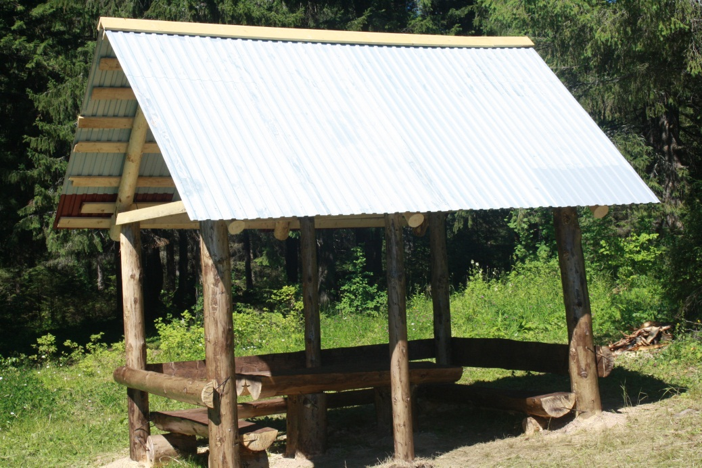

Беседка в зоне отдыха «Чистый берег»

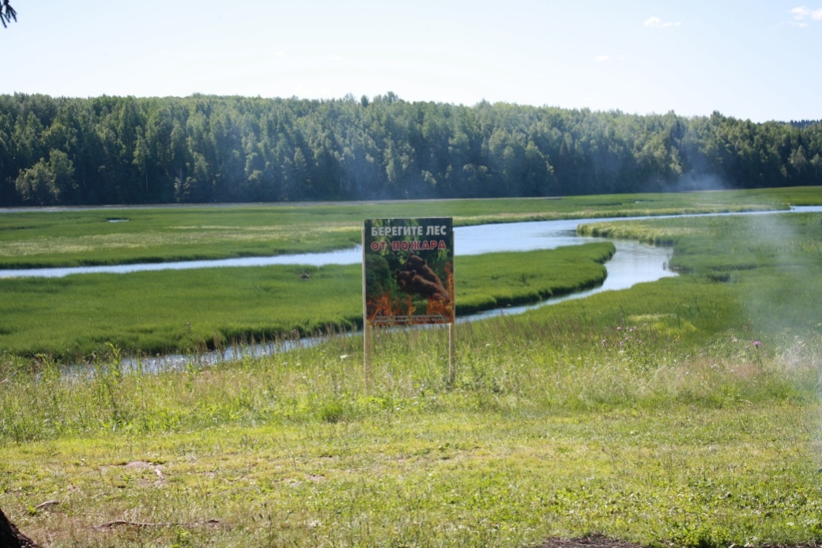

Ашлаг на берегу реки Лысьва, зона отдыха «Чистый берег»

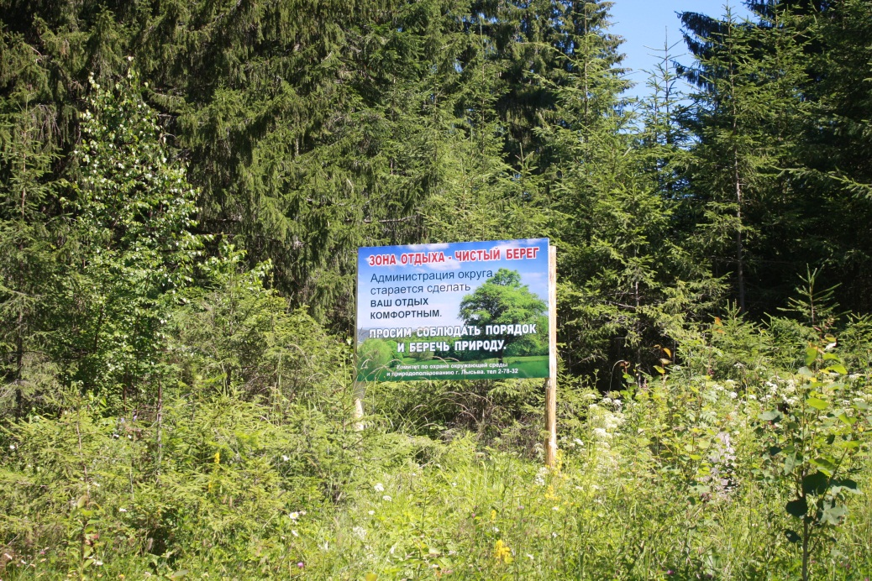

Ашлаг природоохранного содержания, зона отдыха «Чистый берег»

## 8. охрана животного мира и рыбных ресурсов

(Козлов В.С., охотовед г. Лысьва)

На территории района действуют четыре охотничьих хозяйства:

- Лысьвенское (Лысьвенское общество охотников и рыболовов, площадью 156 тыс. га),

- Комарихинское (ООО «Электротяжмаш-Привод», площадью 87 тыс. га),

- Кыновское (ООО «Кыновское», площадью 36 тыс. га),

- «Лысьвенская фактория» (площадью 16 тыс. га).

Зона запрета охоты Лысьвенского района составляет 49 тыс. га.

Охотпользователями ежегодно выполняются планы по биотехническим мероприятиям.

##### 

##### Послепромысловая численность охотничьих животных

##### по Лысьвенскому району за 2010-2014 годы

|  |  |  |  |  |  |
| --- | --- | --- | --- | --- | --- |
| ***Виды***  ***животных*** | ***Запас голов по годам*** | | | | |
| ***2010*** | ***2011*** | ***2012*** | ***2013*** | ***2014*** |
| Белка | 3000 | 4000 | 4000 | 3500 | 5337 |
| Волк | 11 | 15 | 10 | 15 | 6 |
| Горностай | 300 | 300 | 300 | 300 | 300 |
| Заяц-беляк | 15000 | 15000 | 15000 | 15000 | 11696 |
| Кабан | 55 | 30 | 25 | 20 | 25 |
| Колонок | 300 | 300 | 300 | 300 | 250 |
| Куница | 2000 | 2500 | 2500 | 2000 | 1500 |
| Лисица | 250 | 250 | 250 | 250 | 200 |
| Лось | 400 | 400 | 400 | 440 | 794 |
| Рысь | 50 | 50 | 40 | 40 | 34 |
| Глухарь | 2700 | 2000 | 1900 | 1800 | 1778 |
| Тетерев | 3200 | 3200 | 3000 | 3000 | 3487 |
| Рябчик | 3100 | 3100 | 3000 | 3000 | 4775 |
| Медведь | 250 | 220 | 200 | 200 | 200 |

В нерестовый период с 5 мая по 15 июня на территории Лысьвенского городского округа был введен запрет на рыболовство на водоемах. За время нерестового запрета проведены рейды по пресечению браконьерства на реках Лысьва, Запорная, Барда и прудах – Лысьвенском, Травянском, Болотинском, Ярославском, Заимковском.

Мобильной рейдовой бригадой сотрудников общества ВОСВОД и охранного агентства «Шериф-безопасность» проведено 40 рейдов, изъяты запрещенные орудия лова: 2 рыболовных экрана, 1500 м браконьерских сетей. С рыболовами проведено 70 профилактических бесед, задержан 1 нарушитель, материалы переданы в ОВД для привлечения к административной ответственности.

**9. Сохранение и обустройство природных объектов.**

**Очистка и благоустройство родников.**

На обустройство родников, расположенных в черте города из бюджета городского округа выделено 29 тыс. руб., на эти средства обустроен Зуевский родник и родник на ул. Баженова. Школьниками из Новорождественской и Моховлянской школ облагорожены родники на территории родного села.

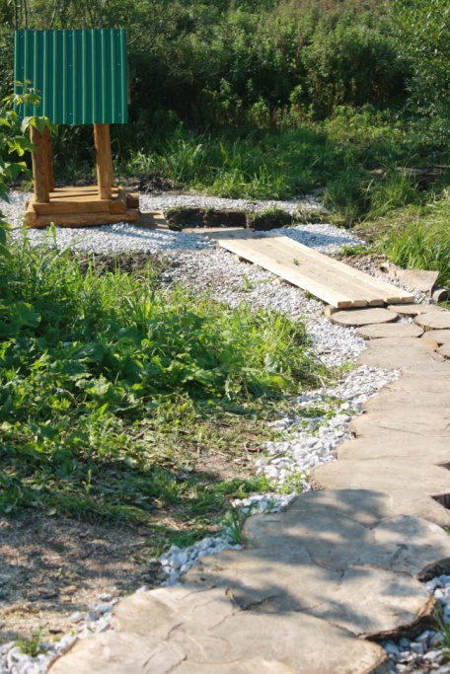

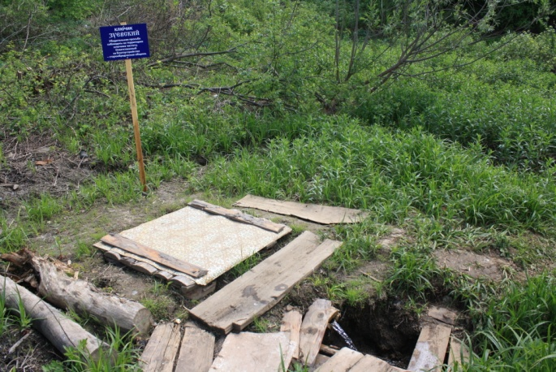

Зуевский родник: до и после

В 10 родниках, расположенных в черте города, проведены исследования качества воды. Забор воды производился в самый неблагоприятный период для источников – весенний. Анализ провели специалисты аккредитованной лаборатории ООО «Лысьва-теплоэнерго». По результатам исследованных показателей составлен рейтинг родников, информация опубликована в городской газете «Искра», даны рекомендации по использованию родниковой воды.

Перед началом купального сезона проведены исследования качества воды в Лысьвенском пруду. По данным исследований специалистов управления Роспотребнадзора превышений допустимых нормативов качества воды для хозяйственно-бытовых водоемов не выявлено, вода по микробиологическим, химическим и паразитологическим показателям соответствует требованиям санитарных и гигиенических нормативов (СанПиН 2.1.5.980-00 «Гигиенические требования к охране поверхностных вод» и ГН 2.1.5.1315-03 «Предельно допустимые концентрации (ПДК) химических веществ в воде водных объектов хозяйственно-питьевого и культурно-бытового водопользовании»).

**Проведение природоохранных мероприятий на территории ООПТ местного значения.**

На территории Лысьвенского городского округа расположено 14 ООПТ местного значения и 4 ООПТ регионального значения (Ангидрит, Белая гора, Вынырок, Чусовской).

**Особо охраняемые природные территории Лысьвенского округа**

|  |  |  |  |  |
| --- | --- | --- | --- | --- |
| Значение, категории и профиль ООПТ | Количество, шт. | Площадь | | |
| тыс. га | % от общей площади ООПТ | % от площади округа\* |
| Всего ООПТ | 18 | 18,85 | - | 5,1 |
| Регионального значения | 4 | 17,64 | 93,6 | 4,77 |
| Местного значения | 14 | 1,21 | 6,4 | 0,33 |

\*Площадь территории Лысьвенского городского округа 369,6 тыс. га

В 2014 году специалистами Пермского классического университета проведено обследование ООПТ местного значения «Караськино озеро» и «Сосновое болото» - на природных территориях обследованы биотопы ООПТ. На ООПТ «Сосновое болото» обнаружен охраняемый вид мякотница однолистная, проведена работа по оценке прочности стволов древесных растений.

В результате обследования были актуализированы сведения о видовом составе растительного мира, проведена оценка состояния древостоя и подроста, оценка возобновления соснового леса. На исследованных ООПТ подтверждено наличие краснокнижных растений Пермского края.

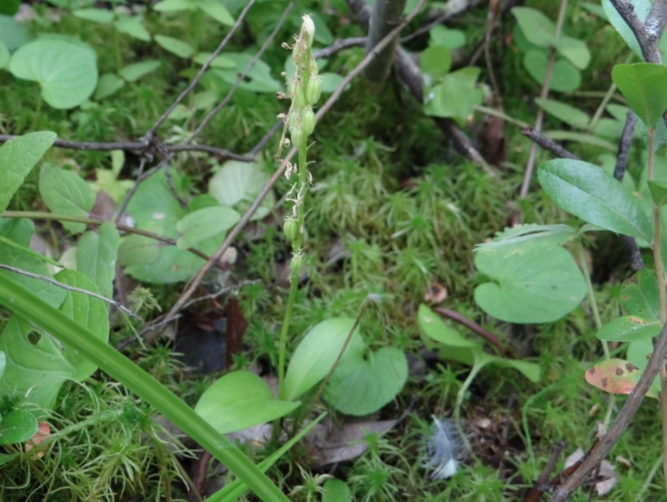

Мякотница однолистная, занесена в Красную книгу Пермского края

|  |  |
| --- | --- |
| 20140805_123626  Определение прочности стволов |  |
| Пальчатокоренник красный , семейство орхидные | Определение прочности стволов резистографом |

Дополнительно в 2014 году проведены работы по улучшению санитарного состояния организованных мест отдыха в городских лесах, из бюджета города выделено 43,0 тыс. руб., вывезено на полигон ТБО 130 куб.м. мусора. Дополнительно обустроено 1 место отдыха, установлено 2 аншлага.

##### 10. экологическое образование, воспитание и просвещение населения

В последние годы одним из приоритетных направлений деятельности по охране окружающей среды является деятельность по формированию экологического мировоззрения и воспитанию экологической культуры населения, которая способствует реализации единой политики по развитию экологического просвещения и образования населения Лысьвенского городского округа.

**Экологическое просвещение в библиотеках.**

Городские и сельские библиотеки активно участвуют в эколого- просветительской работе, привлекая детей и взрослых к участию в массовых мероприятиях, акциях, выставках, обзорах.

В рамках Всероссийской акции «Дни защиты от экологической опасности» в библиотеках прошли викторины, выставки, беседы, познавательные игры и мастер-классы, мероприятия по празднованию экологических дат – День птиц, День Земли, День Воды.

В рамках проекта **«Библиомания»** 11 июля в парке культуры и отдыха им. А.С. Пушкина специалистами библиотеки № 2 проведена к**онкурсно-игровая программа «Земля – наш дом».** Участникам мероприятия (школьники с 1 по 6 класс) было предложено поучаствовать в **игровой программе «День волшебной воды»**. Ведущие рассказали ребятам о значении воды в жизни человека и природы, зачитывали стихи. Участники, разбившись на 2 команды, собирали пословицы о воде, отгадывали загадки, читали стихи из сборника «Другом быть для всей природы должен каждый человек»; на конкурсе «Песенная заводь» вспоминали мелодии о воде, дожде, снеге, тумане…

С большим удовольствием дети играли, рисовали облака своей мечты, рисунки в защиту природы. Для эрудитов была предложена **эко – лотерея «Сокровища планеты»,** где они отвечали на вопросы о растениях и животных планеты Земля.

На площадке **мастер – класса «Вторая жизнь старых вещей»** все желающие из цветной бумаги и диска могли создать на память очень милую божью коровку, нарисовать рисунки и сделать аппликации на память о посеще**н**ии парка с использованием природного материала.

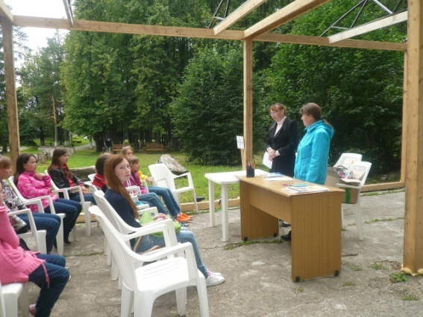 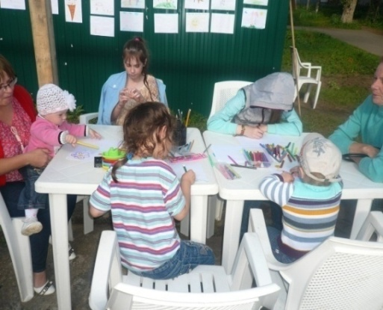

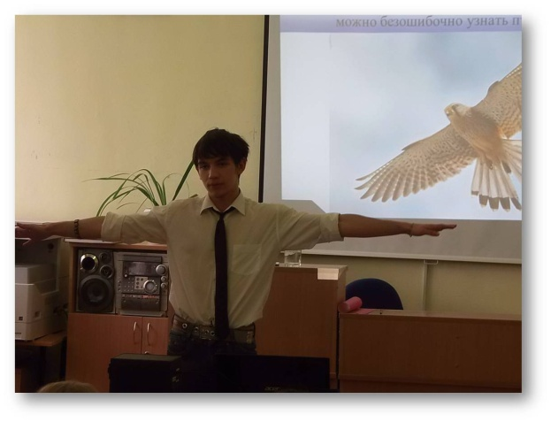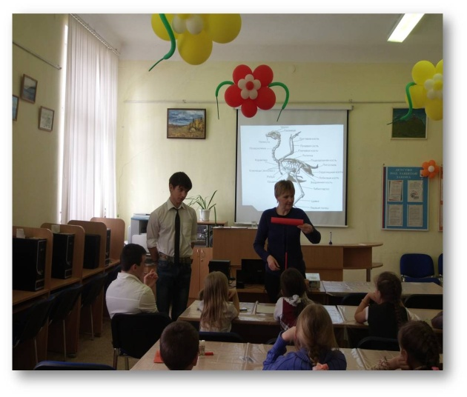В апреле центральная детская библиотека превратилась в настоящую научную лабораторию. В рамках проекта «В гостях у научных открытий», посвященном Году литературы, при тесном сотрудничестве с Лысьвенским политехническим колледжем, был реализован проект **«Я не гений, но могу…»** проведен цикл мероприятий, которые посетили более 500 школьников младшего и среднего звена.

Благодаря «Часу науки», ребята познакомились с приоритетными направлениями современной науки, поучаствовали в проведении опыта, посмотрели видеоролики о нанотехнологиях, узнали о том, как открывают тайны природы...

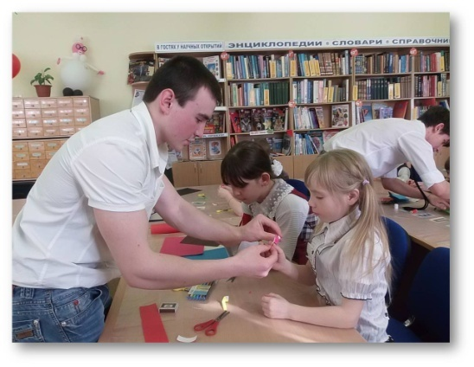Участвуя в мастер-классе «Полёт птиц» дети получили начальные знания о подъемной силе крыла; узнали, из чего состоит перо птицы и почему птицы летают; научились конструировать простейшие летательные модели. В лаборатории «Движок» ребята познакомились с научно-техническим понятием «двигатель», с видами двигателей и их значением в жизни человека.

Завершился проект открытием выставки поделок и движущихся моделей, выполненных младшими школьниками.

Идеей для реализации выставки **«Новый взгляд на старые вещи»** в городской библиотеке послужила привычная нам всем проблема избавления от ненужного хлама и старых вещей, некоторые вещи дороги как память, другие кажутся еще пригодными и не поднимается рука выбросить их на свалку… А ведь существует масса вариантов перевоплощения бесполезных предметов в очень даже полезные. Читателями центральной библиотеки, активно откликнувшимся на призыв принять участие в выставке, были представлены выставку великолепные, креативные экспонаты, получившие вторую жизнь: предметы интерьера (вазы, салфетки и коврики из ткани, коробки для хранения мелочей, светильники, кашпо), предметы для украшения сада-огорода из ПЭТ-бутылок и иных материалов, другие предметы, которые могут прослужить своим владельцам еще много, много лет, и хотя бы на небольшой срок помогут решить проблему утилизации ненужных вещей…

**Выставка «Экосумка – стильно, экологично, выгодно!»**

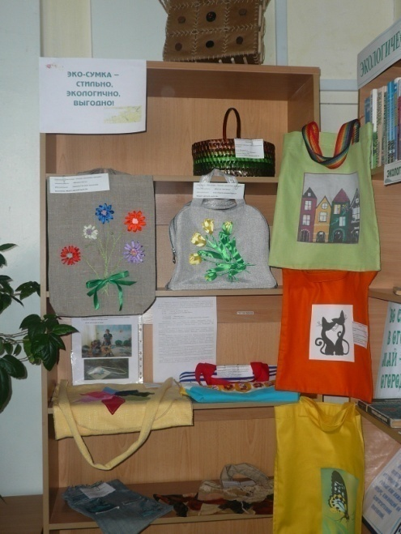В современном мире одной из актуальных проблем человечества является проблема загрязнения окружающей среды, в т.ч. полиэтиленовыми мусором – одноразовыми пакетами, тарой и упаковкой. И особое значение здесь приобретает его утилизация, ведь с каждым днём на планете становится всё больше неразлагающихся отходов из полиэтилена, пластмасс и других синтетических материалов. Важнейшую роль в деле сокращения мусора на планете могут сыграть простые и удобные эко-сумки. По итогам проведения конкурса, организованного комитетом по охране окружающей среды и природопользованию, широкому кругу читателей была представлена экспозиция работ участников конкурса, дана возможность познакомиться с философией эко-

сумки.

Ъ

**Природоохранные конкурсы, акции и иные мероприятия**

* **Акция «Сохраним природу Прикамья»**- в рамках поддержки регионального проекта «Бумажный бум» на территории Лысьвенского городского округа прошла акция по сбору макулатуры «Сохраним природу Прикамья». Организатор акции – Комитет по охране окружающей среды и природопользованию, при участии управления образования и МБОУ ДОД «Дворец детского (юношеского) творчества». Партнер акции – ИП Останин Э.В., база «Вторсырьё». Традиционно акция проходит в два этапа (весна, осень) по двум номинациям: **«Чистый город»** - конкурс по сбору макулатуры и **«ЭКОсумка – стильно, экологично, выгодно!»**.

В весеннем этапе акции приняло участие 800 человек. Детьми и родителями было собрано 37 576 кг макулатуры, что на 13% больше по сравнению с тем же периодом прошлого года.

В номинации «Эко-сумка стильно, экологично, выгодно!» была изготовлена 71 экосумка, проведено более 90 праздников, бесед, эко-уроков и мастер-классов.

* **Муниципальная выставка поделок из природных материалов «Флора-декор».**

Муниципальный конкурс творческих работ из природного материала «Флора-декор 2014» проходила с марта по июнь. На выставку было представлено **112** работ из соломки, опила, бересты, пуха и других материалов **82** учащихся из 10 образовательных учреждений города.

Работы выполнены в разной технике по 4 номинациям: «Аппликация из соломы», «Аппликация из опила», «Коллаж и аранжировка из природных материалов», «Объёмные изделия из природных материалов». Победителям вручены памятные призы, призовой фонд составил 5,0 тыс. руб., средства выделены из местного бюджета.

Выставка представленных работ в апреле этого года была размещена в выставочном зале Дворца детского (юношеского) творчества.

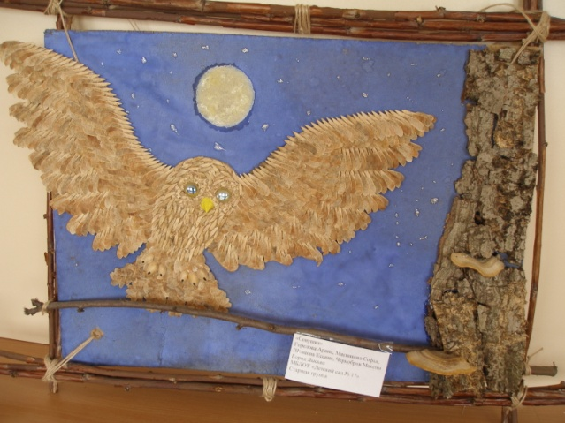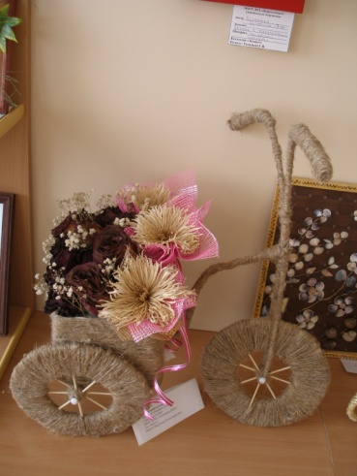Особенно радует то, что на выставку организованно приходили школьники и воспитанники детских садов. Значит, выставка востребована и нужна жителям.

* **Акция «Пернатые друзья»** - акция приурочена к празднованию Международного дня птиц. Традицию по подкормке птиц зимой в нашем городе поддержали более 1800 детей, а также родители и педагоги из 13 учреждений нашего города. В течение всей зимы дошкольниками и школьниками было изготовлено и развешано около 800 кормушек. Кормушки у детей получились самые разнообразные: из фанеры, термоплиты, из картонных коробок, пластиковых бутылок. Больше всего кормушек было сделано детьми и их родителями в МБОУ «Начальная школа – детский сад», МАДОУ «Детский сад №21», МБОУ «СОШ №6» и МБОУ «СОШ №16 с УИОП». Во время акции педагогами детских садов и школ совместно с детьми реализованы различные проекты: «Азбука птиц» (СОШ №2), «Кормушка» (СОШ №6 и МБОУ «Начальная школа – детский сад»). Интересные викторины, развлечения, конкурсы были проведены в т.о. «Цветочный калейдоскоп» ДД(Ю)Т, детских садах №17 и №6, коррекционной школе. Но самое главное, что постоянные наблюдения и подкормка птиц стали неотъемлемой частью воспитанников ОУ нашего города.

Акция завершилась праздником-акцией «Встреча перелетных птиц» в городском парке им. А.С. Пушкина. На празднике дети в игровой форме закрепили полученные знания о птицах Лысьвенского округа, провели время с пользой и весело.

* **Праздник-акция «Встреча перелетных птиц»**

26 апреля в городском парке им А.С. Пушкина проведен праздник—акция «Встреча перелетных птиц». Мероприятие посвящено празднованию дат международного экологического календаря.

Организаторы праздника – комитет по охране окружающей среды и природопользованию администрации города Лысьва и АУ «Парк им. А.С. Пушкина».

На праздник приглашены 120 детей из детских садов и школ Округа, принявших активное участие в муниципальной акции «Пернатые друзья». Каждая команда приготовила искусственные гнездовья, которые были оценены главным озеленителем города и любителем певчих птиц Г.П. Сусловым.

По задумке организаторов ребятам предстояло справиться с конкурсными заданиями и подтвердить звание сильнейших пройдя 8 станций: «Умная Сова», «Орлиный глаз» (где нужно определить птицу по полету), «Полет фантазии» (изготовление сувенира «Ложка–обережка»), «Скворечник», «Птицы в парке», «Журавлик желаний», «Птичья столовая» (учимся правильно наполнять кормушки для птиц).

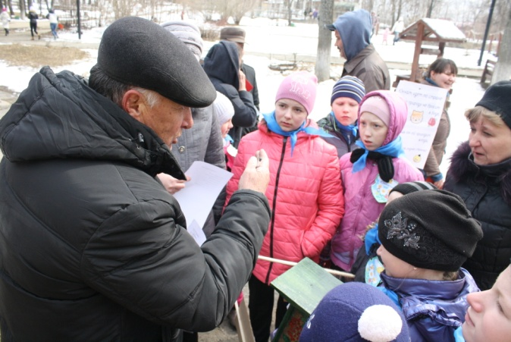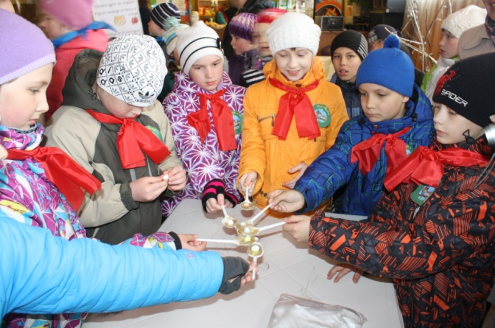

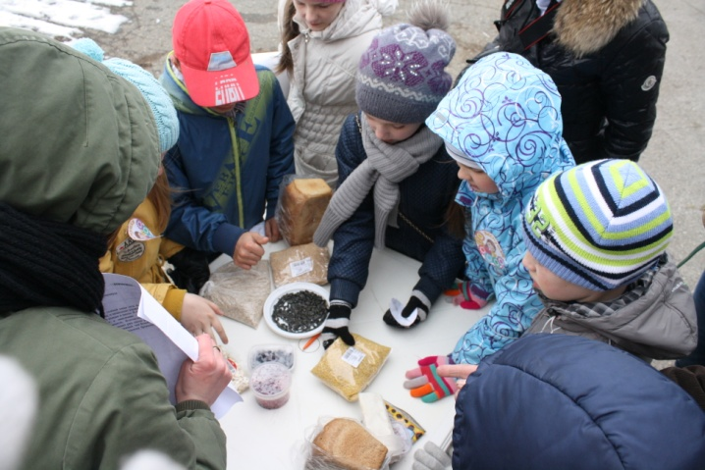

Победу в испытаниях одержала команда 3 «б» класса МБОУ «СОШ № 2», детям и болельщикам команды вручен торт, остальным ребятам – конфеты, **каждому ребенку-участнику праздника досталась сладкая булочка-птичка «Веснянка»,** испеченная заботливыми кондитерами парка. В конце праздника дети загадали заветное желание и запустили в небо воздушные шары с бумажными журавликами.

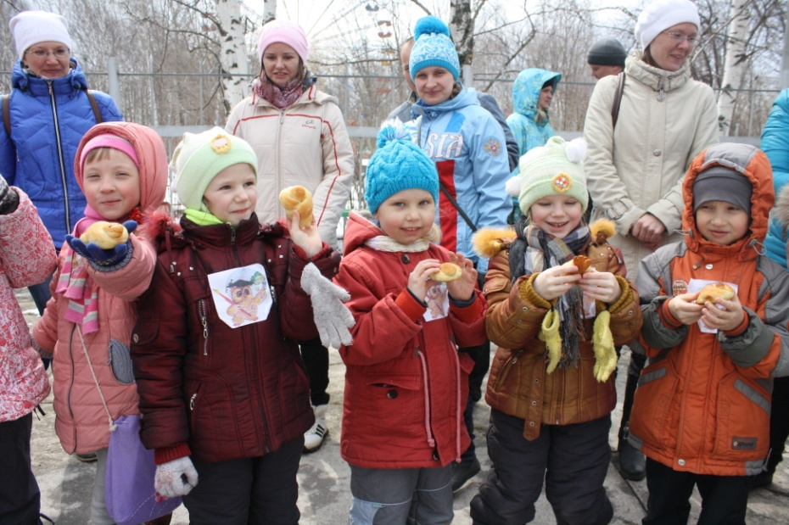

Вкусный сюрприз-птичка теперь есть у каждого!

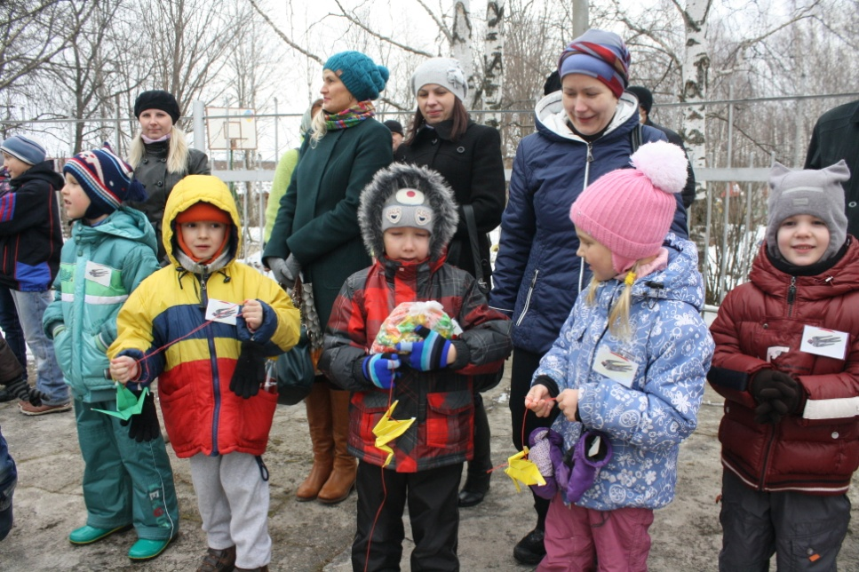

Ура, конфеты!

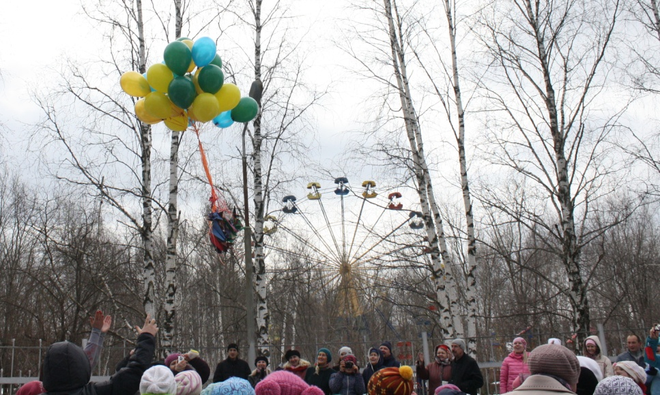

Шары с журавликами желаний полетели в весеннее небо!

Принесенные детьми скворечники были развешены в парке предприятием «Чистый город».

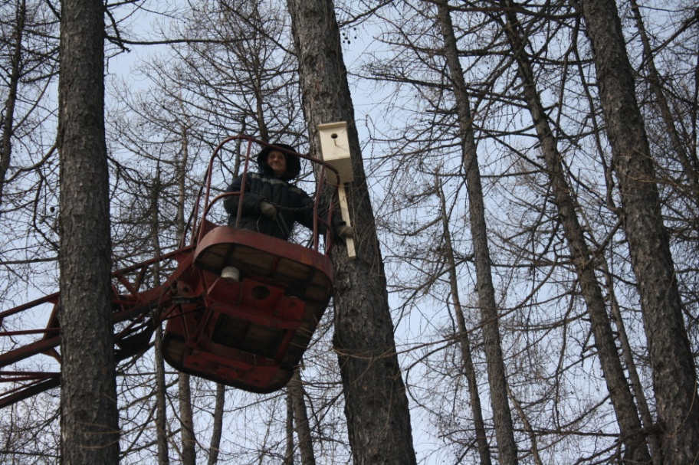

В рамках праздника была организована выставка декоративных голубей, домашней и дикой птицы **«Птичий базар».** Дети и некоторые взрослые впервые увидели **фазанов, цесарок, петухов, зяблика, чижа, щегла, варакушку.** Помощь в организации выставки пернатых оказали партнеры мероприятия ООО «СП «Березка», почетный гражданин города Г.П. Суслов, заводчик декоративных голубей И.Д. Маланчак. Всего на празднике побывало 120 детей и жителей города. Спонсорскую поддержку оказал индивидуальный предприниматель Александр Федотов.

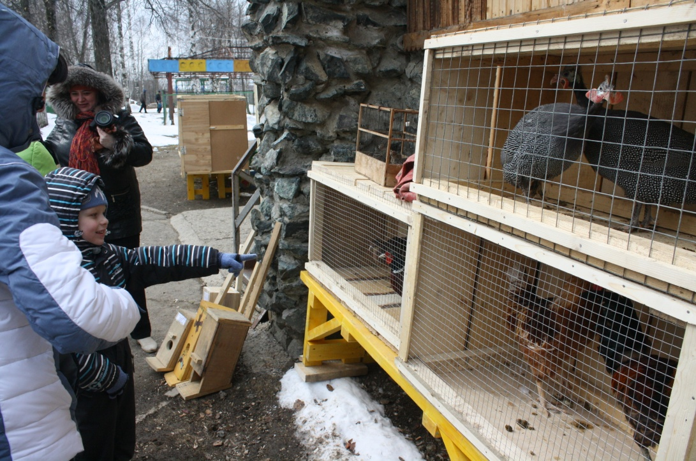

У клеток с декоративной и домашней птицей.

* **Муниципальный конкурс детских социальных проектов** **«Свой мир мы строим сами»**. Номинация «Экология».

III очный этап муниципального конкурса проходил 02 марта 2014 года во Дворце детского юношеского творчества. На экспертизу и заочный этап было представлено **7 проектов** в номинации «Экология». По итогам защиты проектов были определены грантополучатели в данной номинации. Сумма гранта определялась по запрашиваемым средствам бюджета проекта и финансированием конкурса, общая **сумма грантов - 9000 руб.**

**В номинации «Экология» прошла защита 7 проектов.**

- «Подарок любимой школе» («СОШ №2», ДД(Ю)Т), «Домашние питомцы» («СОШ №7»), «Садовые идеи» (Новорождественская СОШ), «Территория красоты», (ДД(Ю)Т,т.о. «Экоцвет»), «Проект озеленения пришкольной территории» (Обманковская ООШ), «Живой источник» («ДД(Ю)Т»).

**Грантополучателями стали**:

- Гордеева Александра, Мстиславцева Мария, Гилева Ксения, Пайвина Полина, т.о. «Почемучки» МБОУ ДОД «ДД(Ю)Т» - (проект «Живой источник», рук. Пшеничникова Т.Г.) – сумма гранта 2 000 руб.

- Утробина Дарья, ученица 3 «Б» класса МБОУ «СОШ №2 с УИОП» (проект «Азбука птиц», рук. Ганьжина О.В.) .) – сумма гранта 1 500 руб.

- Коврова Анастасия, Калинина Анастасия, Ковров Василий, т.о. «Экоцвет», МБОУ ДОД ДД(Ю)Т (проект «Территория красоты», рук. Тамадаева Г.И.) – балла, сумма гранта 1 500 руб.

Все проекты успешно реализованы в летний период, подведение итогов конкурса состоится в сентыбре.

* **Муниципальный конкурс экологических фотографий «Это наша с тобой Земля»**

Выставка явилась завершением одноименного муниципального конкурса экологических фотографий, проходившего в марте – июне 2014 года. Организаторы конкурса – комитет по охране окружающей среды и природопользованию администрации города Лысьвы и местная ОО «Туристский клуб «Дорога» (руководитель Палкина В.В.). Основные цели и задачи конкурса: развитие творческой активности населения и привлечение внимания сохранению природы родного края, пробуждению чувства собственной ответственности за состояние окружающей среды. В конкурсе приняло участие 50 фотографов из числа любителей и профессионалов, представлено более 200 снимков, членами жюри отобрано для экспозиции 50 работ, соответствующих заявленным организаторами номинациям «Как прекрасен этот мир» и «Планета просит пощады». Члены жюри отметили повышение профессионального мастерства участников и высокое качество представленных снимков.

Традиционно торжественное открытие выставки и церемония награждения состоялись в КДЦ «Привод». Победителям вручены грамоты и памятные подарки, участникам – сертификаты. К юбилею выставки организаторами была подготовлена и культурная часть: с фольклорными песнями о родном крае выступили солисты ансамбля «Иван да Марья», воспитанники 17 детского сада прочитали проникновенное стихотворение о бережном отношении к природе.

Сюжет об открытии выставки показан по Лысьвенскому телевидению, статья напечатана в газете «Искра», видеосюжет размещен на сайте города <http://www.lysva.ru/tv/2014/06/19>

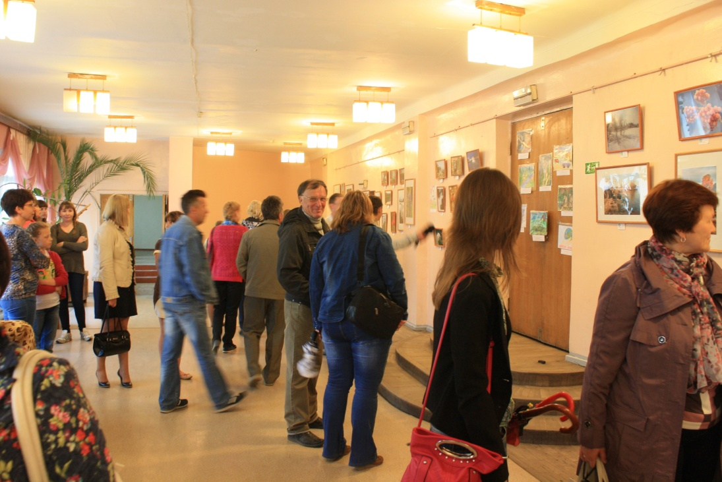

* **Муниципальный конкурс живописи «О, край родной, пою тебе я славу» и конкурс –пленэр «Как прекрасен этот мир».**

Новшеством акции 2014 года стали муниципальные конкурсы, объединяющие художников: конкурс-пленэр «О край родной пою тебе я славу. Весна», детский конкурс-пленэр «Как прекрасен этот мир» и конкурс детского экологического рисунка «Планета на ладошке», которые стартовали в апреле этого года.

Основная цель конкурсов – через художественные образы привлечь внимание населения к проблемам экологии, бережному отношению к природе родного края, показать красоту, многообразие и хрупкость уральской природы. Тематика конкурса: «Лысьва водная», «Заповедный уголок», «Просторы малой родины», «Сберечь планету голубой, зеленой». Организаторами конкурсов стали комитет по охране окружающей среды и природопользованию и управление культуры администрации города Лысьвы.

В конкурсах приняло участие 22 художника из Лысьвы, Чусового и Перми, а также воспитанники школы искусства и художественного отделения ДМШ (25 человек).

По итогам конкурсов-пленэров в День города организован «Уличный вернисаж», где жители и гости города смогли познакомиться с работами художников, приобрести понравившиеся, часть картин художники подарили в фонд городского музея для пополнения картинной галереи.

Сюжет о мероприятии показан на Лысьвенском телевидении, информация размещена в газете «Искра» и на сайте «Природа Пермского края». Торжественное награждение победителей конкурсов состоялось 10 июля в администрации города.

* **Закладка скверов и цветников. Акция «Посади дерево». День посадки леса.**

В весенний период, в рамках акции на территории города активно велась работа по посадке деревьев, закладке скверов. Появился новый сквер на месте бывшего пустыря на проспекте Победы, 21. С инициативой создания сквера выступил Комитет Ветеранов боевых действий на Северном Кавказе. Идею создания сквера активно поддержал комитет по охране окружающей среды и природопользованию администрации города Лысьвы.

Комитетом Ветеранов боевых действий на Северном Кавказе совместно с администрацией города были выполнены работы по благоустройству территории: спланирована площадка, завезен плодородный грунт, проложены дорожки и установлены скамейки.

В сквере посадили 60 деревьев: сосны, кедры, пихту, лиственницу и рябины, торжественно установили аншлаг с названием сквера.

В дальнейшем благоустройство этой зеленой зоны будет продолжено, будут разбиты цветочные клумбы, осенью высажены аллеи яблонь и берез.

В закладке сквера приняло участие более 100 человек: ветераны локальных боевых действий, сотрудники управления культуры, комитета по охране окружающей среды и природопользованию, предприятия «Чистый город», администрации города.

Надеемся, что сквер станет еще одним любимым местом отдыха горожан.  
В рамках мероприятий по весенней посадке деревьев в других микрорайонах города высажены 50 берез, улицы села Новорождественское украсили 50 молодых кедров, так же запланированы осенние посадки деревьев.

Помощь в заготовке и доставке посадочного материала, подготовке ямок и плодородного грунта оказал БУ МО ЛГО «Чистый город».

Шесть тысяч таежных красавиц-елей высажено на площади 1,2 га специалистами Лысьвенского лесничества совместно с работниками Кормовищенского участкового лесничества в единый День посадки леса.

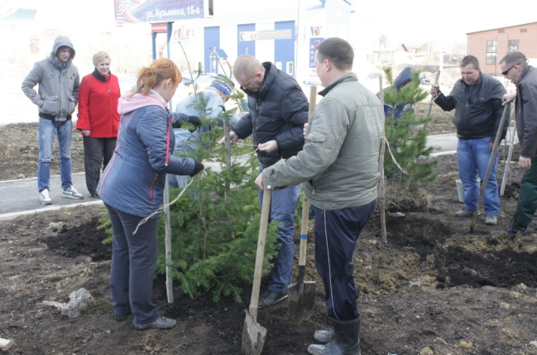 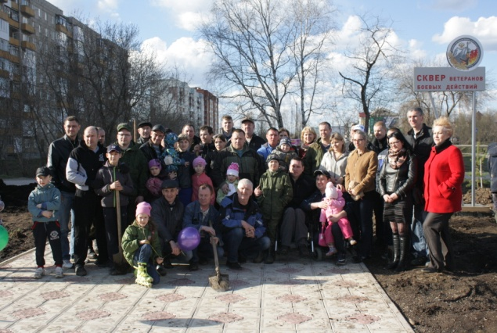

* **Природоохранная акция «Эколайн-2013»**

Традиционно завершающим мероприятием всероссийской акции Дней защиты от экологической опасности стал масштабный проект по очистке прибрежной полосы водоемов, парков, очистке родников и других природных объектов «Эколайн-2014». Эколайн прошел 5 июня, в рамках празднования Всемирного дня охраны окружающей среды и стал своеобразным подарком всем экологам округа. Всего в Эколайне приняло участие 650 человек – экологические команды из 18 образовательных учреждений округа, администрация, Лысьвенский политехнический колледж, Подростково-молодежный центр, Дворец детского творчества, отдел экологии ООО «Электротяжмаш-Привод», инициативная группа партии «Единая Россия», БУ МО ЛГО «Чистый город», МБУ «Благоустройство».

Участниками акции были очищены прибрежные полосы Лысьвенского и Травянского прудов, Караськино озеро, речек Гусиновка и Травянка, ручей в парке им. П. Корчагина, родники на реке Гусиновка, Травянский родник, родник в д. Чебота. В городе, несмотря на плохую погоду, трудилось 320 юных экологов, которыми очищено 15 км береговой полосы, собрано 96 кубометров бытового мусора. Дети получили сладкие призы, наиболее активным командам вручены торты и шоколад.

Помощь в благоустройстве прилегающей территории Травянского пруда оказал индивидуальный предприниматель Александр Федотов, он установил **арт-объект «Травянский пруд»** и участвовал в приборке территории. Заметка о проведении Эколайна вышла в городской газете «Искра», видеосюжет показан на телевидении <http://lysva.ru/tv/2014/06/09>, размещена информация на официальном сайте «Природа Пермского края» <http://www.permecology.ru/2014/06/завершение-всероссийской-акции-дней/>.

На проведение Эколайна из бюджета района было выделено **20,0 тыс. руб.**, **привлечено спонсорских средств 4** **тыс. руб.**

